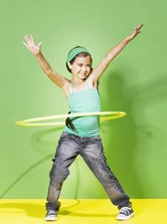
Консультация для родителей
«Профилактика сколиоза у детей дошкольного возраста»
Сколиоз развивается тех пор, пока растет организм (примерно до 25 лет).
Поэтому о профилактике сколиоза следует заботиться, начиная с самого раннего возраста.
Родителям стоит следить, чтобы ребенок соблюдал некоторые правила:
1. Не водите ребенка за одну и ту же руку все время.
2. Витамин D вырабатывается в организме под воздействием ультрафиолета. 3. Для насыщения детского организма этим витамином, полезным для костей, возьмите за правило ежедневно прогуливаться с малышом на свежем воздухе, независимо от времени года.
4. Вырабатывайте у ребенка правильную осанку: чуть приподнятая голова, развернутые плечи, не выступающие лопатки, линия живота, не выходящая за линию грудной клетки.
5. Рабочее место и другая мебель должны соответствовать росту и возрасту малыша. Расстояние от стола до глаз не должно быть меньше 30 см.
6. Для школы покупайте ребенку ранец с двумя мягкими лямками. Сумка через плечо – практически стопроцентная гарантия сколиоза.
7. Детская кровать не должна быть слишком мягкой. Если возможно, приобретите ортопедический матрас. Подушку лучше выбирать средних размеров.
8. Не разрешайте ребенку смотреть телевизор или читать лежа на боку.
9. Неподвижно сидеть рекомендуется не больше 20 минут. Чтобы расслабить мышцы и предотвратить развитие сутулости, следует как можно чаще вставать, хотя бы на полминуты. Сидя, пусть ребенок меняет положение ног: ступни рядом или разведены, вперед или назад.
10. «Правильно» сидеть тоже нужно уметь. Сидите на стуле ближе к краю, колени старайтесь держать согнутыми под прямым углом, спину выпрямите, локти положите на подлокотники, чтобы, по возможности, снять нагрузку с позвоночника.
11. Поощряйте двигательную активность ребенка, отдавайте предпочтение игровым видам спорта. Полезными будут утренняя гимнастика, закаливание, бег, ходьба на лыжах.
Занятия физкультурой при сколиозе повысят общий тонус организма, улучшат функции дыхательной, нервной и эндокринной систем, воспитают волевые качества.
12. При сколиозе ребенку не рекомендуются несимметричные виды спорта (бадминтон, теннис, художественная и спортивная гимнастика), так как они могут оказать отрицательное влияние на деформированный позвоночник.
13. Позитивный эффект при сколиозе дает плавание. При этом заболевании чаще всего практикуют брасс на груди с удлиненной паузой скольжения. Баттерфляй и кроль при сколиозе не рекомендуются. Эти стили плавания увеличивают скручивание позвонков и гибкость позвоночника. Можно применять их отдельные элементы.
14. Ребенку, у которого уже есть признаки сколиоза, следует взять за правило регулярно выполнять не только упражнения общеукрепляющего характера, но и специальный курс, который необходим для укрепления мышц пресса, спины и груди, улучшения осанки и трофики тканей.
15. Стоит обратить внимание на меню ребенка. Сбалансированное питание благотворно влияет на структуру мышц и костей. Соли кальция и фосфора в организм должны поступать из натуральных пищевых продуктов, но не в виде чистых солей. Детям в достаточном количестве полезны молочные продукты, рыба, овощи и фрукты.
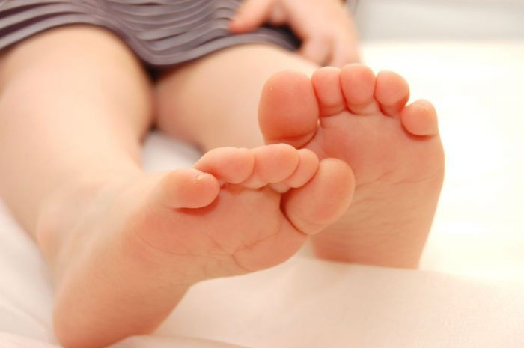
Консультация для родителей
«Профилактика плоскостопия у детей
дошкольного возраста»
Плоскостопие - это деформация стопы, заключающаяся в уменьшении высоты продольных сводов в сочетании с пронацией пятки и супинацией переднего отдела стопы. Пронация - такой поворот стопы, при котором внутренний край опускается, а наружный - приподнимается. При супинации, наоборот, приподнимается. Таким образом, при плоскостопии под влиянием патологических факторов происходит скручивание стопы по оси с резким уменьшением ее сводов. В связи с этим во время стояния и ходьбы основная нагрузка приходится на уплощенный край стоп, при значительной утрате их рессорных свойств.
Строение стопы отвечает двумя основным требованиям:
1. Способность удерживать вес тела при нагрузке на ноги;
2. Амортизировать толчки, возникающие при ходьбе, беге.
Для правильной осанки и красивой походки большую роль играет правильное формирование голеностопного сустава. Любое нарушение в области этого сустава может отрицательно повлиять на походку, осанку ребёнка. Наиболее распространенной деформацией опорно - двигательного аппарата у детей 2-7 лет является плоскостопие. При этом ноги ребенка ограничивается их подвижность.
СОВЕТЫ ПО ПРОФИЛАКТИКЕ ПЛОСКОСТОПИЯ
- Благотворно влияет на формирование стопы ранее плавание;
- Очень полезны ежедневные сначала теплые (36° - 37°), а затем прохладные ножные ванночки на 10-15 минут. После ванночки надо сделать массаж и гимнастику ног, насухо вытерев их и смазав питательным кремом;
- Вырабатывайте у детей навыки правильной осанки и походку без излишнего разведения ног;
- Прекрасно укрепляет стопы ходьба босиком по рыхлой почве, песку, гальке, скошенной траве, ребристой доске, по бревну, по поролоновому матрацу;
- Выбирайте обувь для малыша с твердой подошвой, с небольшим каблучком и шнуровкой и обязательно соответствующего размера, а не на вырост. Обувь с плоской подошвой, мягкие, особенно резиновые, тапочки, валенки вредны для ног;
- Не рекомендуется длительная ходьба босиком или в обуви с мягкой подошвой на утоптанной почве, камня, асфальту;
- Вредно в помещении находиться подолгу в утепленной обуви;
- Старайтесь, чтобы ребенок избегал длительного стояния (особенно с сильно разведенными стопами) и отягощения большими грузами;
- Если же вашему ребенку приходиться долго стоять, полезно для снижения утомления время нагрузки встать на наружный край стопы (косолапить);
- При выраженном плоскостопии и упорных болях в голенях и стопах в обувь надо вкладывать стельки - супинаторы, поддерживающие свод стопы, в некоторых случаях, по совету врача - ортопеда, для ребенка заказывается специальная обувь.

